Historia kl. VI 27.03.2020
Szanowni Rodzice, Drodzy Uczniowie!
Lekcja jest podzielona na dwie, czyli zadania, które widzicie przed sobą są do wykonania przez cały tydzień, tj. do piątku 3 kwietnia.
Zapisujemy temat w zeszycie:
Temat: Rosja, Austria i Prusy w XVIII wieku.
Czytamy temat ze stron 140 – 145 z podręcznika.
Przepisujemy punkty ze strony 145 z podręcznika, wykonujemy ćwiczenia z zeszytu ćwiczeń 1,2,3 i 5 (tylko pierwsze pytanie z ćwiczenia 5- go, czyli podpisujemy fotografie i piszemy jakimi krajami władali) str. 59 -60. Następnie zadanie 1 . i 2 ,znajdujące się poniżej do zeszytu.
Nie odsyłamy do mnie tych zadań. Jeśli będę Was prosiła o odesłanie wykonanych prac – poinformuję Was o tym.
Zad.1
Wyjaśnij pojęcie.
absolutyzm oświecony – ………………………………………………………………………………
……………………………………………………………………………….
Zad.2
Przyjrzyj się uważnie ilustracji, a następnie odpowiedz na pytania.
Domena publiczna
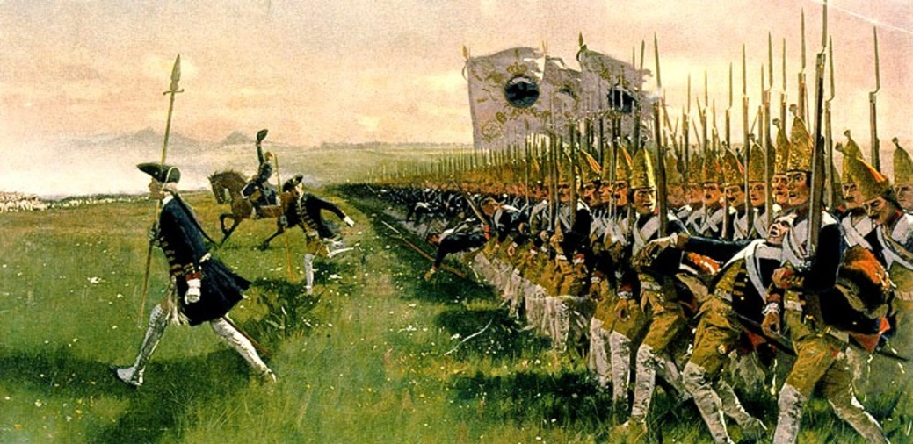 Armia pruska
a) Do jakiej reformy przeprowadzonej przez władców Prus nawiązuje ta ilustracja?
□ A. centralizacji administracji □ C. rozbudowy armii
□ B. tworzenia manufaktur □ D. rozwoju oświaty i kultury
b) Co było efektem pojawienia się instytucji ukazanej na ilustracji?
□ A. powstanie nowych szkół □ C. powstania chłopskie
□ B. ekspansja terytorialna □ D. uzależnienie Kościoła od państwa

Serdecznie pozdrawiam
Małgorzata Zawada

